BPMS人员选择界面使用文档


深圳市康拓普信息技术有限公司
Shenzhen Comtop Information Technology Co.,Ltd.
修订记录
版本 | 修订说明 | 作者 | 审核 | 审核日期
V1.0 | 新建 | 徐华
V1.1 | 修订 | 徐华

所有权声明：
深圳市康拓普信息技术有限公司
版权所有 不得复制
Copyright © 2014 by Shenzhen Comtop Information Technology Co., Ltd.
目 录
1 使用说明 1
1.1 描述 1
1.2 程序目录结构 1
1.3 界面原型 2
1.4 调用示例 3
1.5 界面操作说明 4
2 环境依赖 5

使用说明

描述
人员选择界面是在工作流流转过程中，下发、回退等操作选择处理人并填写处理意见的界面，主要包含了同意不同意选择、处理意见输入、处理节点选择、处理人输入过滤、处理人选择等功能。
在业务系统点击下发或回退按钮，调用一段js，弹出人员选择界面，用户输入并点击确定，界面校验输入及选择的信息，若合法则收集所有参数值，并将参数传递给回调函数，由业务系统处理参数信息，若不合法，则提示用户重新输入，业务系统接收到用户输入的参数后，调用工作流接口，执行对应的操作。

程序目录结构
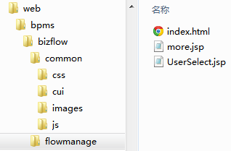
图-1 人员选择界面目录结构
如图-1所示，UserSelect.jsp为人员选择主界面，more.jsp为更多已选人员界面，index.html为示例页，cui文件夹为cui依赖，css、images、js为页面资源文件。

界面原型
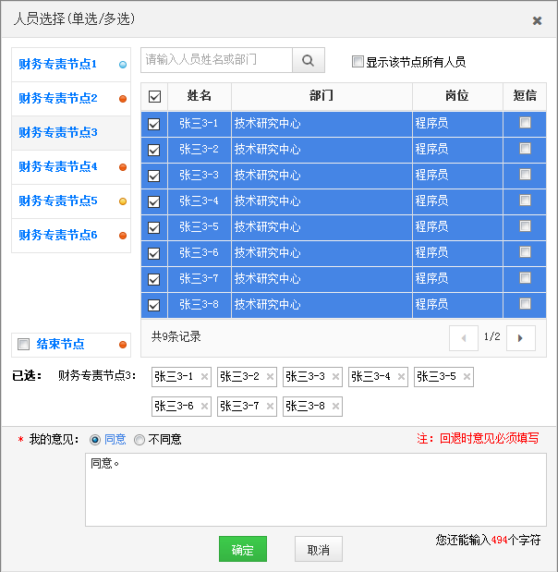
图-2 BPMS人员选择界面
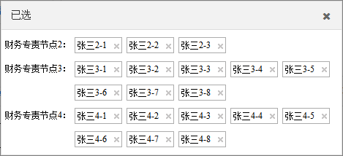
图-3 已选更多页面

调用示例（参考index.html）
首先在业务系统的页面点击下发、回退等按钮打开人员选择界面，下面调用的代码示例：
以上代码定义了下发按钮和人员选择界面的div
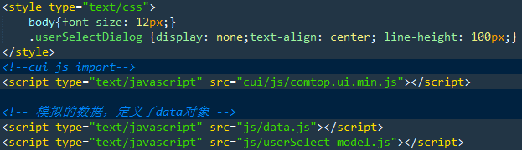
以上代码为css和javascript依赖。
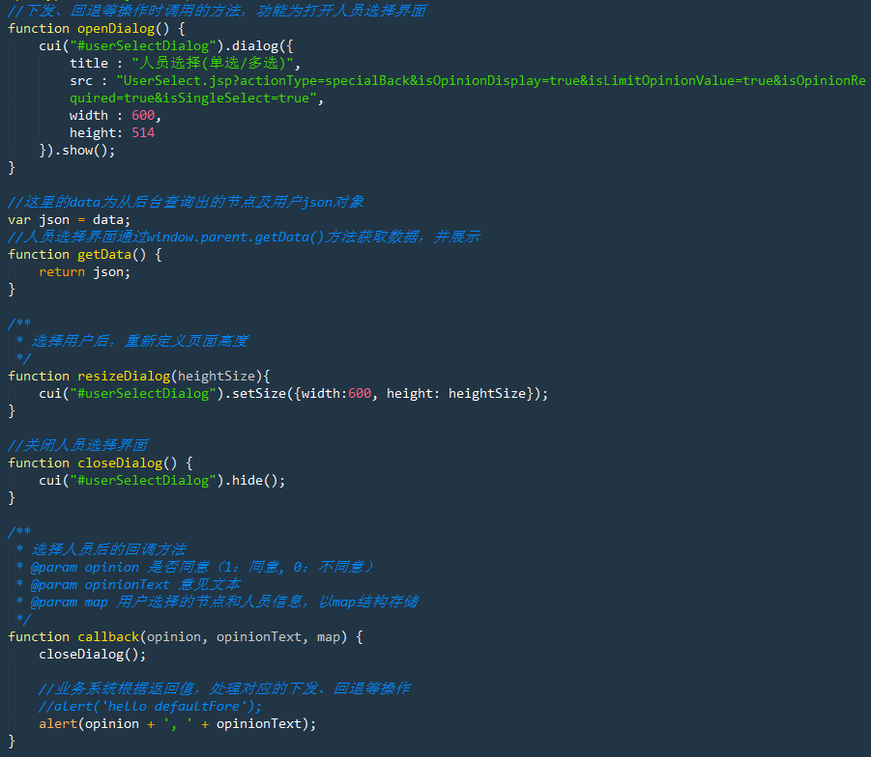
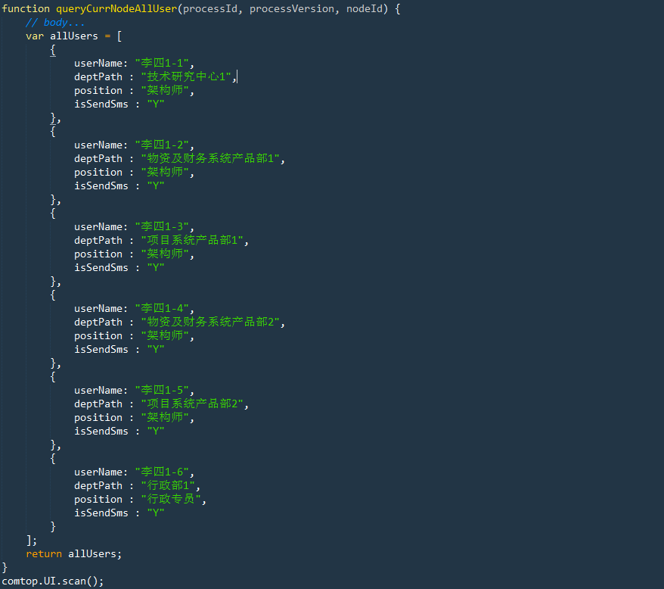
以上代码为打开和操作人员选择界面的代码，需要在业务系统页面添加，需要业务系统关注的是openDialog ()、getData()、callback()、queryCurrNodeAllUser()方法，openDialog方法打开人员选择界面，getData()为人员选择界面提供节点和用户数据，callback方法负责接收人员选择界面传入的数据，并处理下一步逻辑, queryCurrNodeAllUser用于查询当前节点的所有用户。
openDialog方法说明：
1. 业务系统根据节点是单选还是多选，修改title属性，标示单选或多选。
2. 同样根据单选还是多选，修改url中的isSingleSelect参数，单选为true，多选为false。
3. 根据意见是否必填，修改url中的isOpinionRequired参数，必填为true，非必填为false。
4. 根据操作类型，修改url中的actionType参数（默认回退：specialBack、指定下发：specialFore、指定上报：specialEntry、转发：reassign）。
5. 修改url中的isOpinionDisplay参数，决定结论和意见是否显示，显示为true，反之false。
6. 修改url中的isLimitOpinionValue参数，决定是否限制结论值（如：回退时，是否必须是不同意，发送时必须是同意）限制为true，反之false。
getData方法说明:
1. 本方法是提供节点和用户数据的方法，需要调用后台获取json数据，示例页是从data.js中获取数据用于展示的。
2. 第一步的json数据格式见js/userSelect/data.js，此文件为模拟数据，格式须和它一致。
3. json数据中的nodeType字段必须参照BPMS节点类型值。
callback方法说明：
1. 方法在人员选择界面点击确定后调用。
2. 传入的参数为在人员选择界面收集的用户输入参数。
3. 第三个参数map为用户选择的节点和用户数据，遍历代码如下：
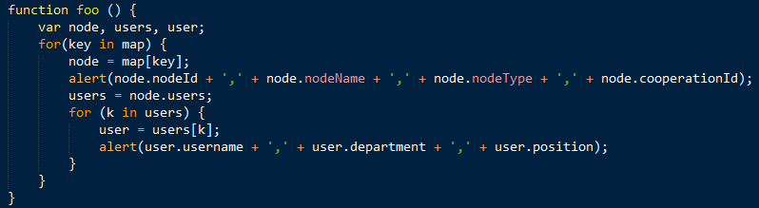

界面操作说明
1. 人员选择界面主要分为四大区域，左侧为节点显示区、右侧为人员搜索和列表显示区、中间为已选区域（有已选人员时才显示）、下方为意见选择和填写区。
2. 打开界面后，默认展示所有节点信息（上方为用户节点、下方为非用户），节点名称后面的圆形图标以颜色来区是否处于同一协同中，不在协同中则没有图标，右侧列表中不展示任何人员数据。
3. 用户点击用户节点，右方即展示该节点的人员信（默认每页显示8条数据，可分页），用户可根据需要勾选对应人员，此时被勾选的人员会显示在已选区域，已选用户可通过列表取消勾选和已选区域删除两种方式取消。
4. 单选模式下，如果用户选择了某节点的人员，再选择其他节点的人员，会提示是否清楚已选前一节点人员信息，可选择确定或取消操作。
5. 如果人员列表数据过多，可以通过搜索框进行过滤，支持回车。
6. 不同协同ID下的节点人员不同同时选择，在确定时会提示。

环境依赖
- CUI v4.2.3
- Jquery1.8.2

